Plantilla de Entrega – Práctica NGINX en AWS EC2

1. Datos de la instancia EC2
Rellena con la información de tu instancia.

- AMI utilizada:
- Tipo de instancia:
- IP pública:
- Clave (.pem):
- Puertos abiertos:

[Captura 1: instancia en running]

2. Conexión por SSH
Comando utilizado:
ssh -i "D:\Usuarios\DAW210\Downloads\Clave AWS.pem" ubuntu@44.193.164.45
[Captura 2: conexión SSH]
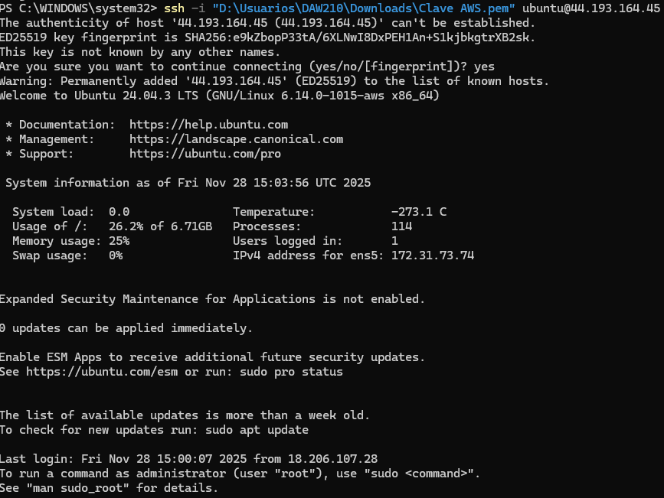

3. Actualización de paquetes
Comando:
sudo apt update
[Captura 3]
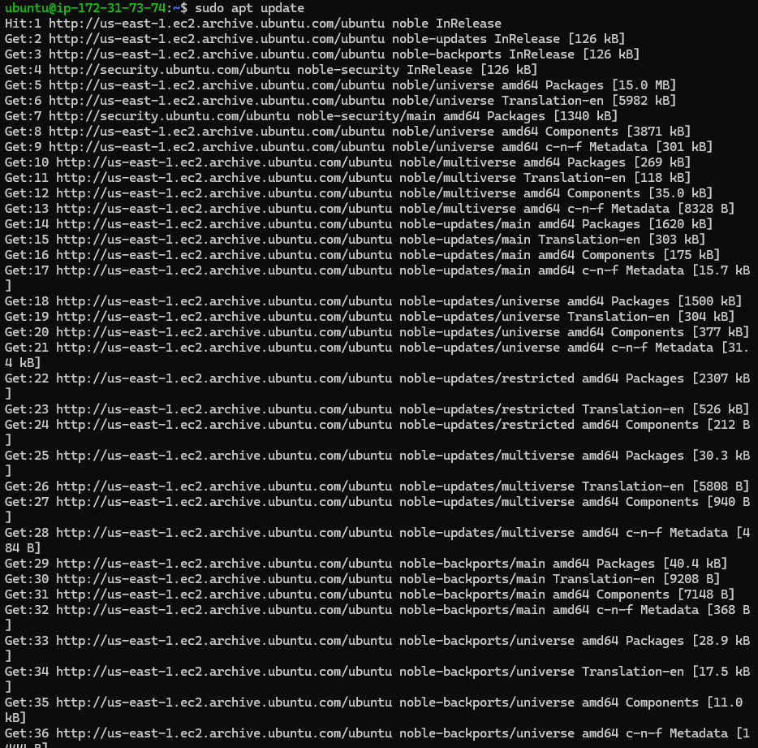

4. Instalación de NGINX
Comandos:
sudo apt install nginx
[Captura 4]
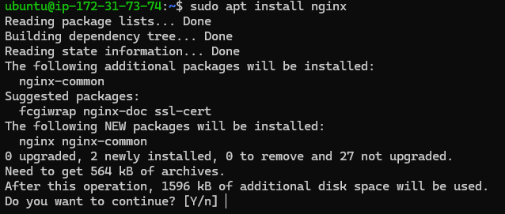

5. Acceso al servidor
systemctl status nginx
[Captura 5]
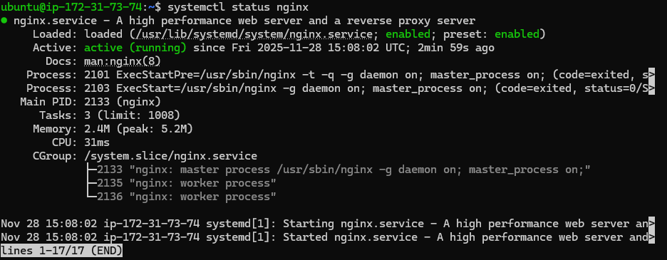

6. Personalización de la página web
Archivo editado:
/var/www/html/index.nginx-debian.html
Descripción de los cambios:
Añado un parrafo indicando mi nombre y unos saltos de linea
[Captura 6]
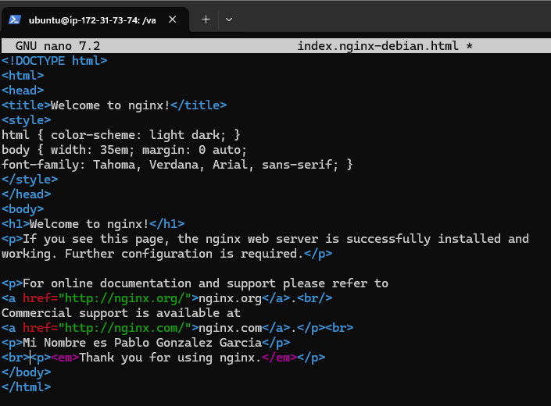
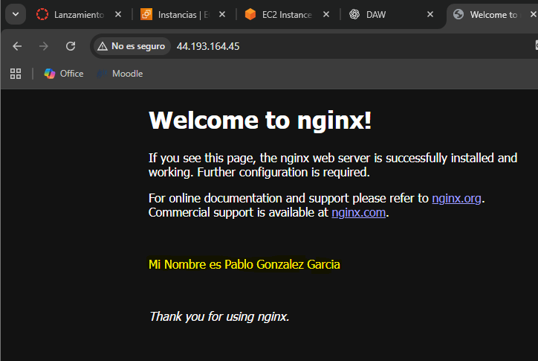

7. Servir un proyecto propio

[Captura 7]

8. Creación del server block

[Captura 8 y 9]

9. UFW (opcional)

[Captura 10]

10. Cuestionario comparativo

Fuentes

https://www.digitalocean.com/community/tutorials/how-to-install-nginx-on-ubuntu-20-04-es

https://serverspace.io/es/support/help/nginx-virtual-hosts-on-ubuntu-20-04/

